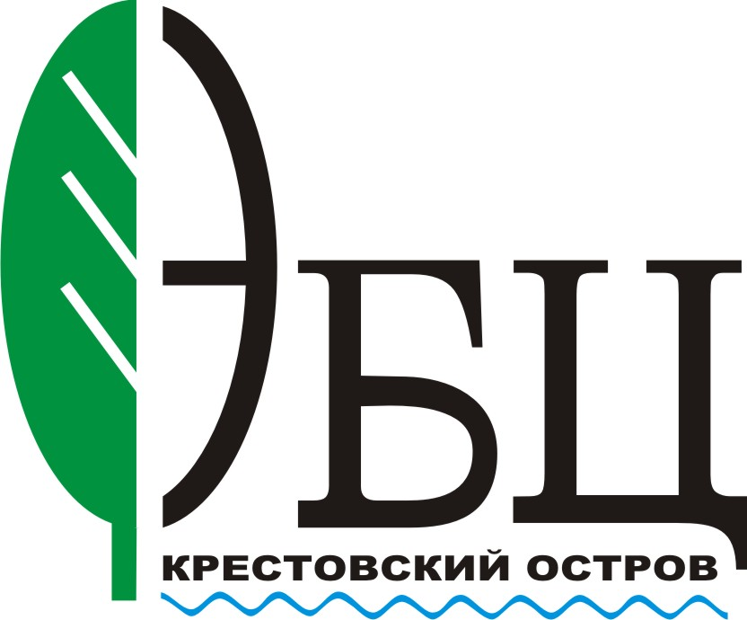 | ГБНОУ «Санкт-Петербургский городской Дворец творчества юных»  Эколого-биологический центр  «КРЕСТОВСКИЙ ОСТРОВ»  Санкт-Петербург, Крестовский пр., 19  Тел. (812) 237 07 38, (812) 237 01 96, (812) 237 04 18  Факс (812) 310 14 14  e-mail: ar_efa@pochta.ru WWW: http://vkontakte.ru/club142074

Отзыв о совместной работе с Войтинским Фёдором Павловичем

Войтинский Фёдор в одиннадцати лет, с 2010 г., принимает участие в учебных и научно-исследовательских полевых работах Лаборатории Экологии Морского Бентоса (гидробиологии) эколого-биологического центра «Крестовский остров», СПбГДТЮ. Его приход в наш коллектив был закономерным продолжением его увлечения биологией, начавшегося с участия в полевых работах Кандалакшского заповедника в 2007 г.
Фёдор принимал участие в 11-ти научных экспедициях Лаборатории, из них - пять зимних и шесть летних экспедиций на Белое море, в Кандалакшский заповедник, и в 3 выездах в Ленинградскую область для прохождения двухнедельной полевой практики по ботанике, гидробиологии и зоологии.
Он проявляет большой интерес к полевой биологической работе, вдумчив, работоспособен. Федор планирует связать свою будущую профессию с биологией и его совместная работа с нашей Лаборатории подтверждает серьезность его планов.

Заведующий Лабораторией экологии
морского бентоса (гидробиологии)
ЭБЦ «Крестовский остров»,
кандидат биологических наук,
ведущий научный сотрудник
Кандалакшского заповедника В. М. Хайтов

